UNIVERSIDADE PRESBITERIANA MACKENZIE
Faculdade de Computação e Informática
Disciplina: Teoria dos Grafos – Turma 6G
Professor: Ivan Carlos Alcântara de Oliveira

MOBILISP – Mobilidade Turística de São Paulo

Integrantes
- Luiz Eduardo Bacha dos Santos — RA 10425296
- Guilherme Haddad Borro — RA 10427699

1. Introdução e definição do problema
O projeto MOBILISP tem como objetivo modelar a mobilidade turística na cidade de São Paulo por meio de grafos, permitindo representar deslocamentos entre estações de transporte público e pontos turísticos relevantes.
A escolha do problema se baseia na dificuldade que turistas enfrentam ao planejar deslocamentos na cidade, especialmente devido à complexidade da rede de transporte público e à distribuição geográfica dos pontos de interesse.
A modelagem em grafos permite: - Representar conexões entre locais de forma estruturada; - Analisar propriedades da rede (conectividade); - Servir de base para soluções futuras, como rotas ótimas.

2. Modelagem do grafo

2.1 Tipo do grafo
O grafo foi modelado como:
- Tipo 6: grafo direcionado com peso nas arestas
Justificativa: - O tempo de deslocamento pode variar dependendo do sentido; - O peso representa tempo (em minutos).

2.2 Definição dos vértices
Os vértices representam dois tipos de elementos:

(i) Estações de transporte público
Foram selecionadas com base em sua relevância na rede urbana, considerando: - Estações de integração (ex: Sé, Luz, República); - Estações centrais com alto fluxo de passageiros; - Estações próximas a regiões turísticas.

Fonte dos dados:
- Dataset público de mobilidade urbana (Pesquisa Origem-Destino do Metrô de São Paulo):
https://transparencia.metrosp.com.br/dataset/pesquisa-origem-e-destino
Justificativa da relevância: Esse dataset apresenta informações sobre fluxo de passageiros e deslocamentos na cidade, permitindo identificar regiões e estações com maior importância na rede.

(ii) Pontos turísticos
Foram selecionados pontos turísticos conhecidos e frequentemente visitados, tais como: - MASP - Parque Ibirapuera - Mercadão Municipal - Pinacoteca

Fonte dos dados:
- Google Maps (análise de popularidade e relevância dos locais)
Justificativa: A escolha foi baseada na visibilidade, avaliações e frequência de visitação observadas na plataforma, que reflete o comportamento real de usuários.

2.3 Definição das arestas
As arestas representam conexões entre os vértices.
Critérios adotados: - Existência de trajeto viável entre os pontos; - Proximidade geográfica; - Integração entre transporte e pontos turísticos.

Fonte dos dados:
- Google Maps (tempo estimado de deslocamento)
Justificativa: Os tempos foram obtidos por meio de estimativas reais fornecidas pela plataforma, garantindo maior realismo ao modelo.

2.4 Estrutura do grafo
O grafo possui: - 80 vértices - 230 arestas
Atendendo aos requisitos mínimos do projeto.

3. Implementação
A aplicação foi desenvolvida em Python, utilizando lista de adjacência.

Estrutura principal
- Classe Grafo
- Dicionário de vértices
- Lista de adjacência (defaultdict)
Justificativa: A lista de adjacência é mais eficiente para grafos esparsos, como o modelo proposto.

Funcionalidades implementadas
- Leitura de arquivo
- Gravação de arquivo
- Inserção de vértices
- Inserção de arestas
- Remoção de vértices
- Remoção de arestas
- Exibição do grafo
- Análise de conectividade

4. Conectividade e grafo reduzido
4.1 Conceitos
O projeto utiliza algoritmos clássicos da Teoria dos Grafos para análise de conectividade:
- Busca em Profundidade (DFS)
- Algoritmo de Kosaraju

4.2 Busca em Profundidade (DFS)
A DFS (Depth-First Search) é utilizada como base para a exploração do grafo.
Funcionamento:
- Parte de um vértice inicial;
- Visita recursivamente seus vizinhos não visitados;
- Continua até não haver mais vértices alcançáveis;
- Retorna e explora novos caminhos.
No projeto, a DFS é utilizada para:
- Determinar a ordem de finalização dos vértices;
- Explorar componentes do grafo;
- Verificar alcançabilidade entre vértices.

4.3 Algoritmo de Kosaraju (CFCs)
O algoritmo de Kosaraju é utilizado para identificar Componentes Fortemente Conexas (CFCs) em grafos direcionados.
Uma CFC é um subconjunto de vértices onde todos são mutuamente alcançáveis.
Etapas do algoritmo:
- Executa uma DFS no grafo original, armazenando os vértices em uma pilha de acordo com o tempo de término;
- Gera o grafo transposto (invertendo todas as arestas);
- Executa DFS no grafo transposto, seguindo a ordem inversa da pilha;
- Cada DFS realizada nessa etapa identifica uma CFC.
Aplicação no projeto:
No código implementado, o algoritmo segue exatamente essas etapas:
- A função _dfs_ordem calcula a ordem de término dos vértices;
- A função _grafo_transposto cria o grafo invertido;
- A função _dfs_componente identifica os vértices pertencentes a cada componente.
Justificativa: O algoritmo de Kosaraju é eficiente (complexidade O(V + E)) e adequado para grafos direcionados, sendo amplamente utilizado em problemas de conectividade.

4.4 Classificação da conectividade
O grafo é classificado conforme:
- C3: Fortemente conexo
- C2: Semi-fortemente conexo
- C1: Simplesmente conexo
- C0: Desconexo
Lógica utilizada:
- Se existe apenas uma CFC → C3;
- Se para todo par de vértices existe caminho em pelo menos um sentido → C2;
- Se o grafo é conexo ignorando direções → C1;
- Caso contrário → C0.
No projeto, o grafo principal foi classificado como:
- C3 – Fortemente conexo
Isso indica que todos os pontos estão interligados, permitindo deslocamento entre qualquer par de locais.

4.5 Grafo reduzido
O grafo reduzido (ou grafo de componentes) é construído a partir das CFCs.
Processo:
- Cada CFC é representada como um único vértice;
- Arestas são criadas entre componentes quando há ligação entre vértices de componentes diferentes.
Propriedade importante:
- O grafo reduzido é sempre um DAG (grafo acíclico direcionado).
No caso do projeto:
- Como o grafo é C3, existe apenas uma CFC;
- Portanto, o grafo reduzido possui apenas um vértice.

5. ODS (Objetivos de Desenvolvimento Sustentável)

ODS 11 – Cidades e Comunidades Sustentáveis
Justificativa: O projeto contribui para melhorar o planejamento de deslocamentos urbanos.

ODS 9 – Indústria, Inovação e Infraestrutura
Justificativa: Utiliza tecnologia e modelagem computacional para análise de infraestrutura.

6. Foto do Grafo
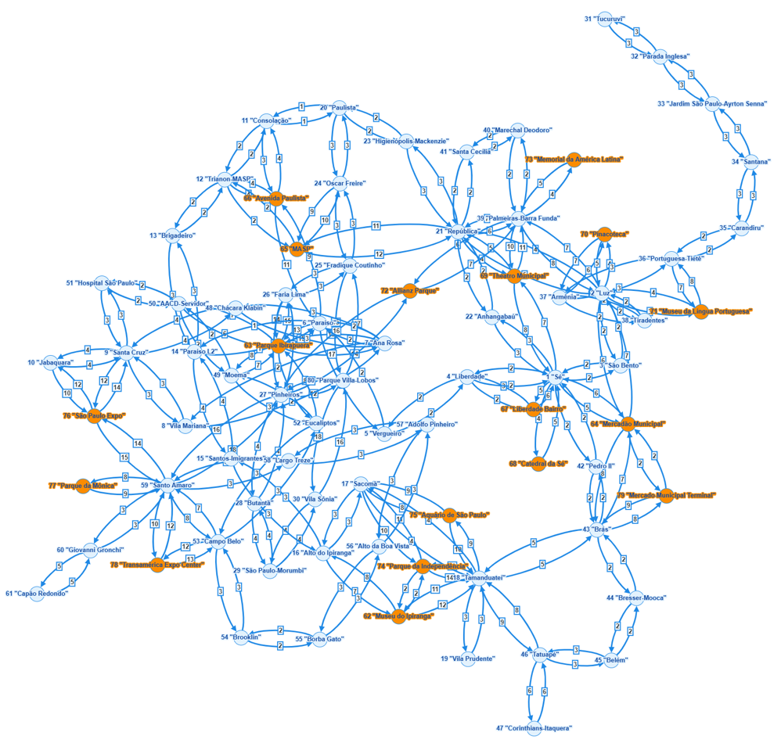

7. Testes
Foram realizados testes para todas as funcionalidades:
- Inserção de vértices (2 casos)
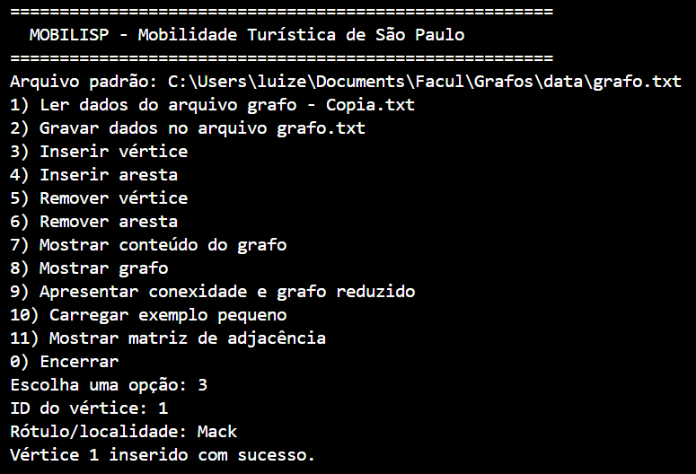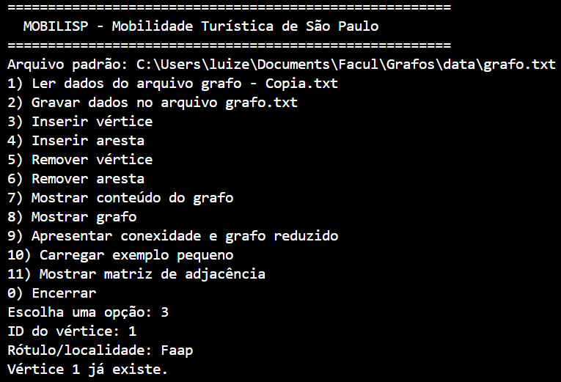
- Inserção de arestas (2 casos)
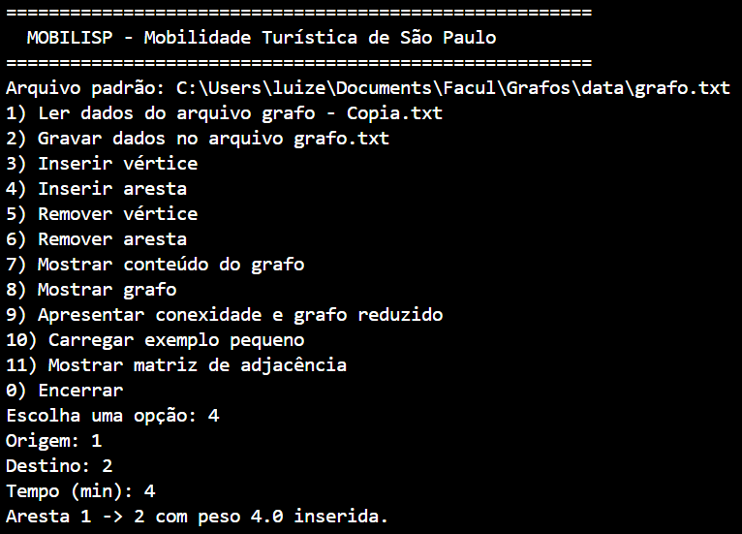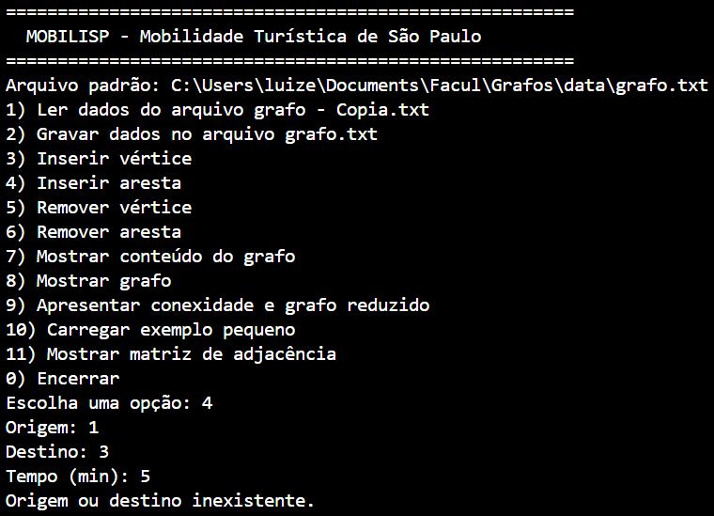
- Remoção de vértices (2 casos)
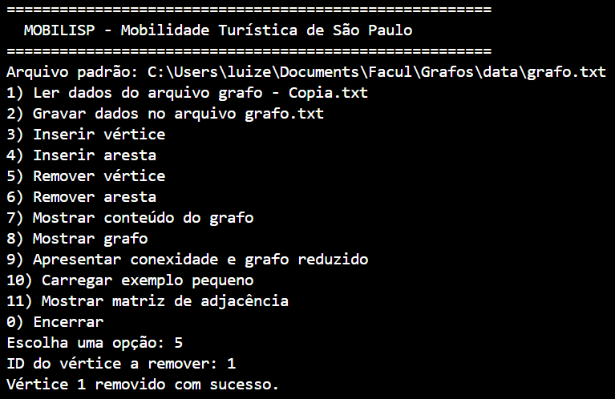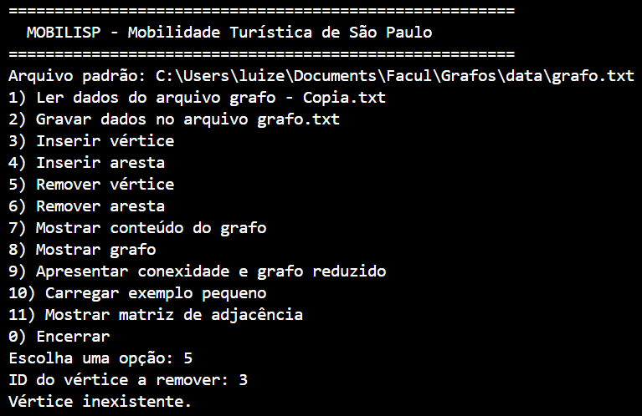
- Remoção de arestas (2 casos)
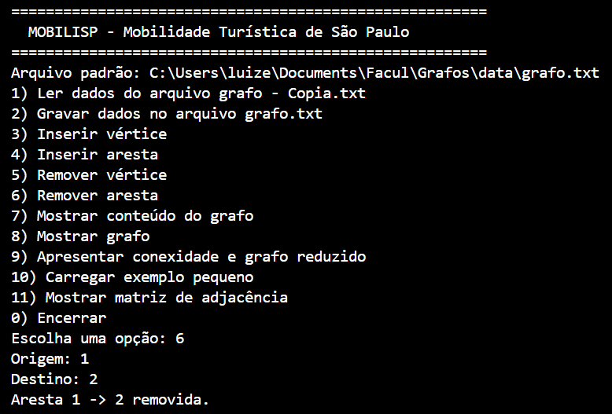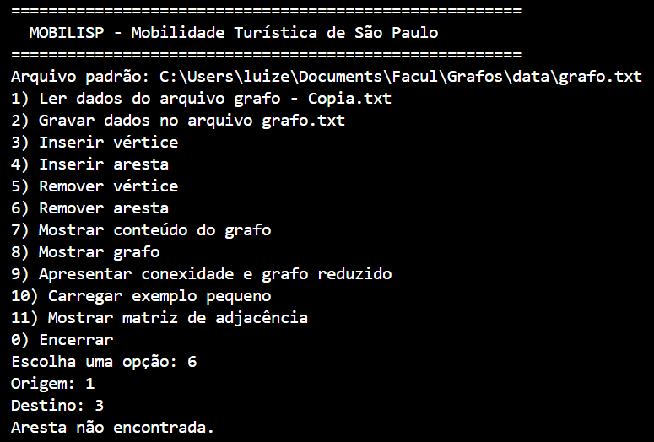

- Leitura e gravação de arquivos
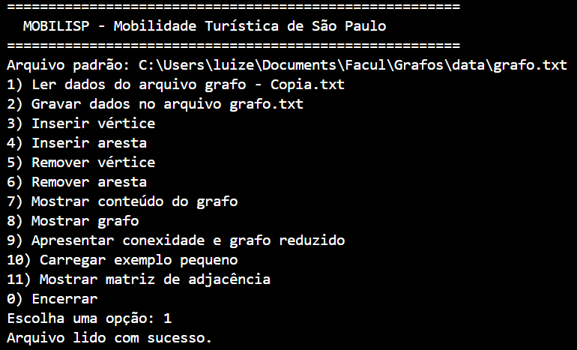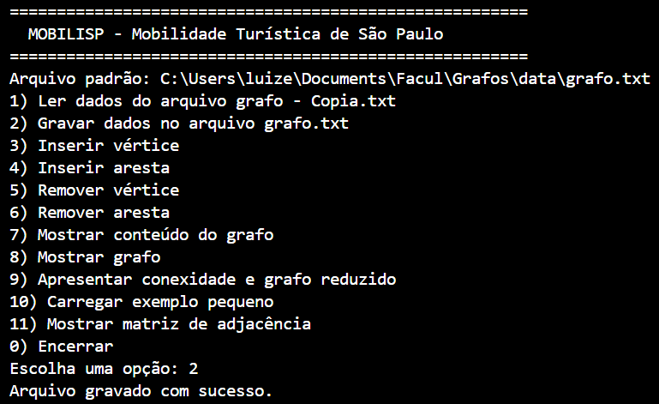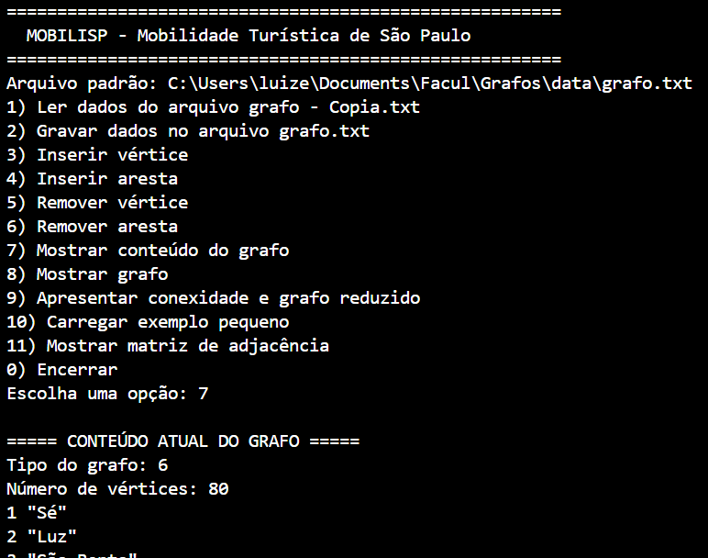
- Conectividade
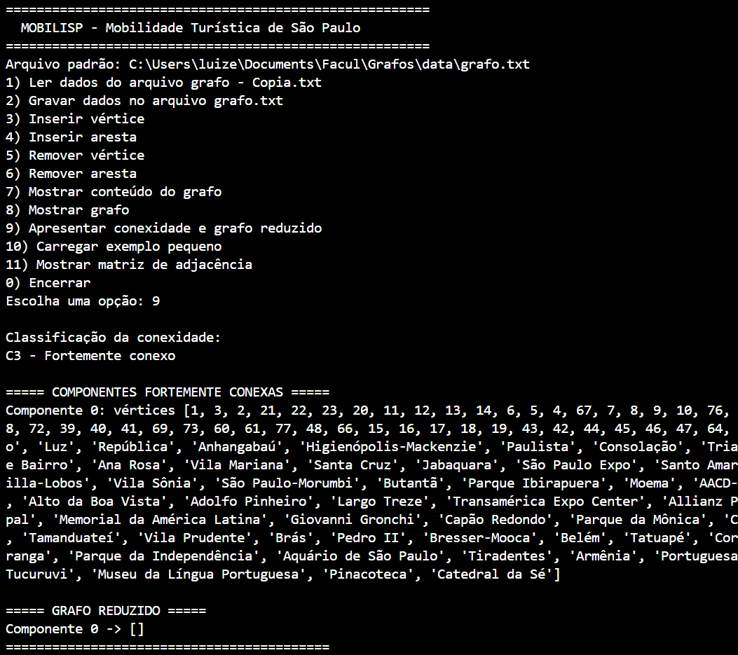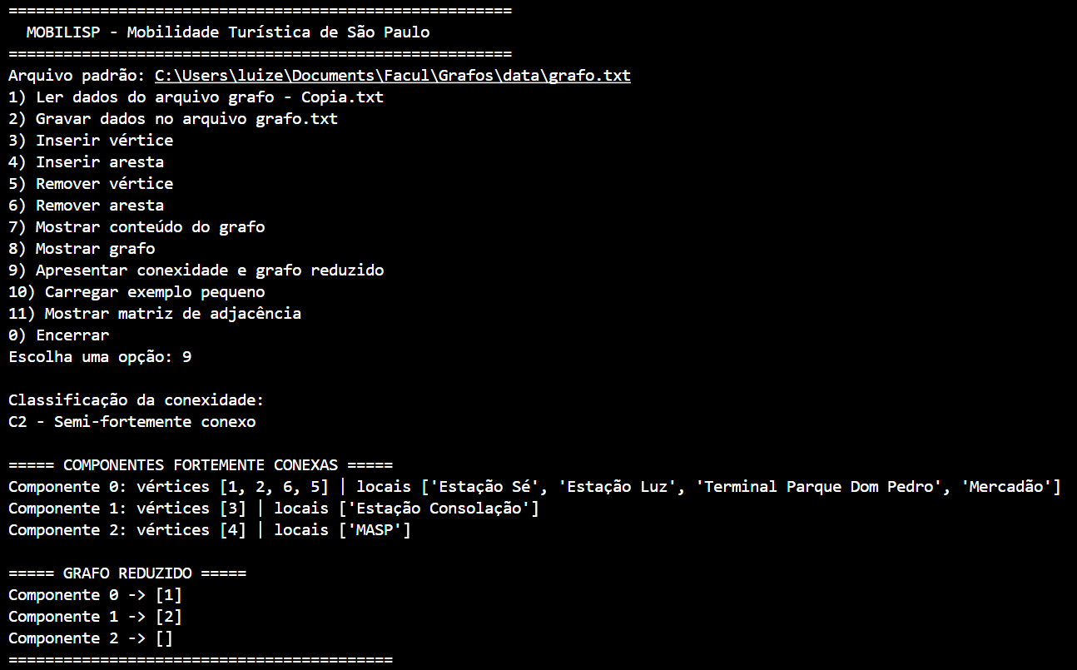

8. Conclusão
O projeto atende todos os requisitos propostos, apresentando:
- Modelagem realista
- Implementação funcional
- Análise correta de conectividade
- Componentes Além doque foram pedidos, para teste e ajuda individual

9. Referências
- SPTrans / Metrô de São Paulo (Pesquisa Origem-Destino):
https://transparencia.metrosp.com.br/dataset/pesquisa-origem-e-destino
- Google Maps (tempo e relevância de locais)
- GraphOnline: http://graphonline.top/pt/?graph=uQxLbtZFUIUnjzWH
- GitHub: LuizBacha/Grafo

